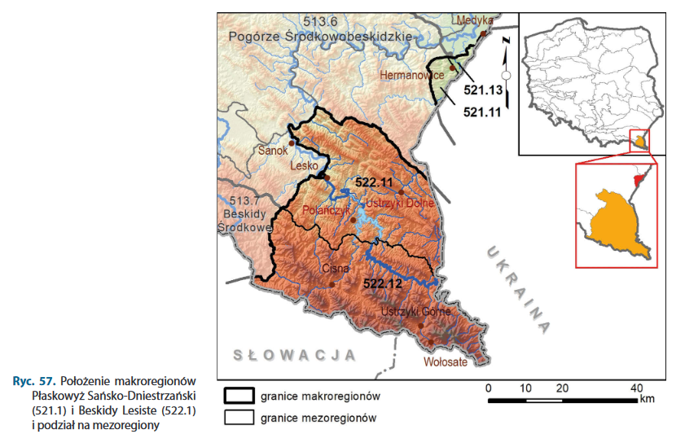

521.11 Pogórze Hermanowickie 522.11 Góry Sanocko Turczańskie (Bieszczady Niskie)
521.13 Płaskowyż Mościcki 522.12 Bieszczady Zachodnie (Bieszczady Wysokie)

